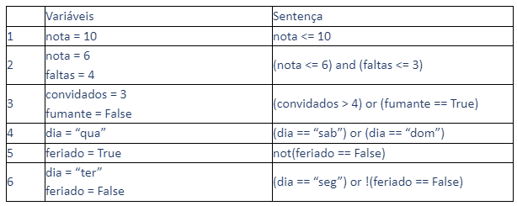Respostas:

1. True
2. False
3. False
4. False
5. True
6. False

Explicação:

1. O valor da variável nota é 10, logo a variável nota é igual a 10(nota <**=**10);
2. A variável nota é igual a 6, ou seja true nessa parte da sentença, mas a variável falta é maior que 3, portanto false. Como na tabela verdade de And as duas sentenças devem ser verdadeiras para o resultado ser verdadeiro, e nesse caso a segunda sentença é falsa o resultado final é falso.
3. A variável convidados é menor que 4, logo a primeira sentença é falsa, e a variável fumante é falsa, logo não é literalmente igual a verdadeiro, então temos duas sentenças falsas na relação da tabela verdade Or, por isso o resultado é falso.
4. Mesmo caso anterior, a tabela verdade Or com duas sentenças falsas, ocasionando em um resultado falso.
5. A variável é verdadeira, e o contrário de uma variável igual a falso é a variável verdadeira, logo o resultado é verdadeiro.
6. Na primeira sentença o dia não é igual a “seg”, e o contrário da variável feriado false seria true, mas ela é falsa, portanto temos duas sentenças falsas na tabela do operador relacional Or, logo o resultado é falso.